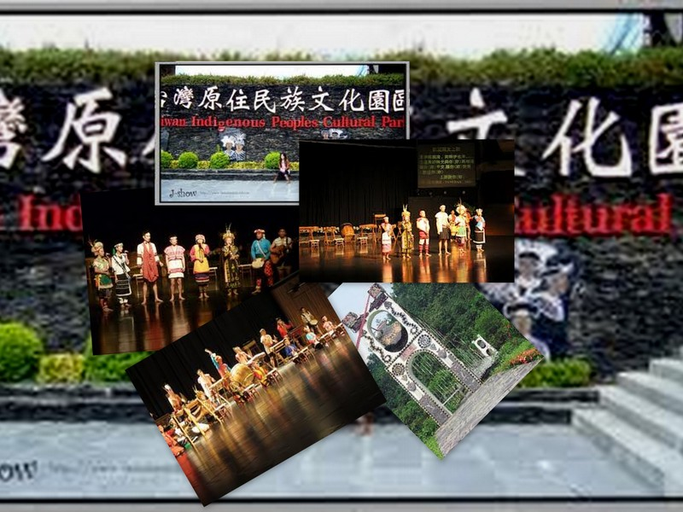

我們今天去了原住民文化園區，一進去就會看到許多原住民，他會帶大家看很多東西，看炮竹，怎麼做珠子，還有看表演，回來的時候坐車，還可以邊做車邊看風景，還有去看彩虹橋，晃來晃去很好玩，這樣就是原住民文化園區。